Психологические аспекты детской самостоятельности

Все мы мечтаем, чтобы наш ребёнок вырос самостоятельным человеком. Но часто мы либо поздно начинаем об этом мечтать, либо не по той дорогой идём к реализации нашего желания.
Учитывать психологические особенности детской самостоятельности, её воспитания чрезвычайно важно для успешного результата.
Развитие, познание, взаимодействие с обществом, практический опыт деятельности подводят ребёнка к потребности в самостоятельности.
Самостоятельность подразумевает:
1. Заботу о своих нуждах (начинается с пользования бутылочкой, ложкой, кружкой).
2. Выбор по своему желанию (осуществляется очень рано).
3. Принятие решений самостоятельно (вначале проявляется в мелочах: выбрать одну из двух вещей).
4. Способность нести ответственность за решения, поступки (появляется при постановке понятия "нет/нельзя" и в знании установленных родителями последствий, в их недопущении, а также в соблюдении некоторых аспектов безопасности).
5. Постановку целей (начинается с планирования распорядка дня, последовательности действия, изменений своего поведения).
Дополнительной может считаться такая форма самостоятельности, как способность добыть необходимую информацию (задать вопросы, например, продавцам, найти пути получения информации, назначить встречу).
Некоторые психологи разделяют детскую самостоятельность на 3 основы:
1. Самостоятельность действий.
2. Житейская самостоятельность.
3. Учебная самостоятельность.
Признаками правильной детской самостоятельности специалисты называют: отличительные от стихийного поведения действия; обязательное накопительное развитие самостоятельности с возрастом; прохождение основных этапов развития (проявление самостоятельности в обычной обстановке; самостоятельное поведение в новых, но близких условиях; самостоятельные действия в любой ситуации).
Самостоятельность может проявляться не только в инициативе действий, но и в упрямстве, самоволии, шалостях и непослушании. Она же позволяет ребёнку открыть мир для себя, познать свою собственную личность. Достаточный уровень самостоятельности будет одним из критериев готовности ребёнка к школе. Не следует ждать подросткового возраста, чтобы обратить своё внимание на формирование самостоятельных черт в детях.

Стоит обратить внимание на следующие рекомендации психологов по формированию детской самостоятельности:
1. Для обучения заботе о себе быть немного медлительными в подобных действиях, поясняя их малышу, а после, давать возможность попробовать самому.
2. Не торопить малышей в самостоятельных действиях, не терять терпения, не прерывать, доделывая самим; лучше подождать, пока ребёнок сделает неправильно, потом показать, как это сделать верно, и дать ему шанс "реванша".
3. Вместо осуждения его действий лучше предварительно ознакомить ребёнка с тем, как и что можно сделать, решить, подсказать критерии выбора.
4. В доступной форме устанавливать для ребёнка границы "хорошего" и "плохого", составлять правила.
5. С раннего возраста давать ребёнку возможность выбора, небольшого планирования своих действий, режима дня; важно научить ребёнка составлять план и вычеркивать дела по мере реализации - это придаст ему независимости и ощущения себя способной личностью.
6. Стимулировать и позволять ребёнку самостоятельные поступки, достижения (начиная с возможности самому дотянуться к дальней игрушке).
7. Приучить малыша к самостоятельному сну, возможностям самостоятельно кушать, ходить в туалет, чистить зубки и т.д. (в кроватку дайте игрушку-друга, поставьте подставку к раковине); позволить ему постепенно одеваться самому; научить самостоятельно пользоваться будильником.
8. Обучить ребёнка возможности играть самому (помогут в этом развивающие игрушки).
9. Принятие решений может воспитываться в ролевых играх с моделями жизненных ситуаций.
10. Научить ребёнка знакомиться с другими.
11. Привлекать малыша к домашним делам и не отказываться, если он сам предлагает помощь.
12. Спокойно относиться к промахам малыша в самостоятельном поведении, анализировать его вместе, знакомить с личным опытом.
13. Объяснить ребёнку, что самостоятельность ведёт за собой ответственность (пояснять вовремя меру и проявления этой ответственности).
14. Поощрять проявление ответственности у ребёнка (тем, что ему будет приятно, но не сильно дорогим).
15. Не допускать гиперопеки малыша.
16. Общаться с ребёнком как с отдельной личностью, уделяя внимание его личным эмоциям, переживаниям, жизненным событиям; позволять ребёнку выражать собственное мнение (особенно подросткам).
17. Не допускать давления на ребёнка, особенно адекватно необоснованного.
18. Помогать ребёнку в обретении уверенности и чувства собственного достоинства.
19. Научить ребёнка самостоятельно урегулировать конфликты в общении с другими детьми.
20. Вести сексуальное воспитание во избежание неверно проявленной самостоятельности в этом вопросе.
21. Верить в способность своего ребёнка к самостоятельности, подбадривать, давать ощущение защищенности ребёнка в любой ситуации.
22. Не позволять себе ущемлять самостоятельность уже "взрослых детей".
В человеческой природе заложена потребность контролировать, а не быть под контролем. Научите ребёнка быть достойным хозяином своей жизни, и вы сможете быть уверены в основе его будущего счастья.

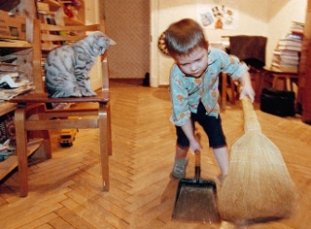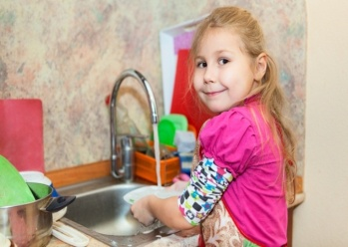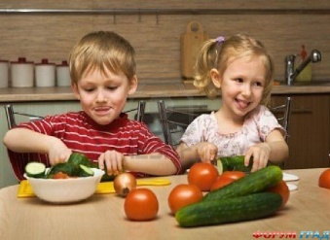

Подготовила
педагог-психолог
Я.А. Леонтьева

